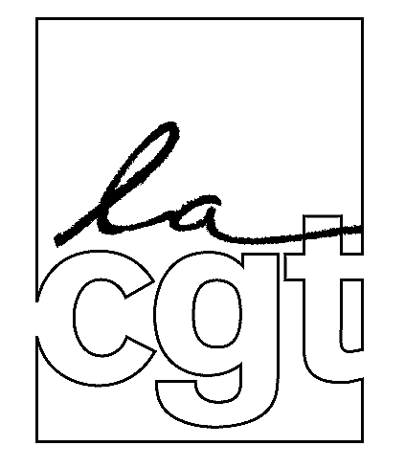 | Compte-rendu de la réunion bilatérale du 19 mai 2010  sur les retraites au ministère du Travail  Montreuil, le 19 mai 2010

La CGT était reçue, ce mercredi 19 mai, par le Ministre Eric Woerth, dans le cadre de la « concertation » sur la réforme des retraites. Cette rencontre faisait suite à la publication du document d’orientation sur les retraites.
D’emblée, Bernard Thibault a indiqué que la CGT demandait la tenue d’une réunion plénière, avec le Gouvernement, le Patronat et les syndicats autour d’une même table. Seule cette configuration permettrait une réelle confrontation des points de vue. Le Ministre persiste dans son refus.
Il a ensuite interrogé le Ministre sur le calendrier.
Celui-ci a indiqué que le projet de loi serait rédigé dans les 2 à 3 semaines, l’objectif étant de le soumettre au conseil des ministres le 13 juillet. C’est la raison pour laquelle le texte serait communiqué aux organisations syndicales autour du 15 juin. Il a ensuite indiqué que la Commission des affaires sociales de l’Assemblée nationale disposerait du texte à partir du 21 juillet, le but étant que le débat parlementaire puisse débuter dès le 6 ou 7 septembre.
S’agissant de l’appréciation de la CGT sur le document d’orientation, Bernard Thibault a regretté que la CGT n’ait manifestement pas été entendue.
Il a fait observé que tel n’était pas le cas pour le MEDEF, qui avait largement inspiré ce texte.
Il a fermement réfuté l’approche selon laquelle le problème des retraites serait essentiellement démographique. C’est cette thèse, centrale dans ce document d’orientation, qui conduit le Gouvernement à privilégier des mesures dites d’ordre démographique : l’allongement de la durée d’assurance et le report de l’âge légal. Cette porte d’entrée n’est pas la bonne.
La CGT ne conteste pas la démographie comme un élément important du dossier Retraite, mais il n’est pas question pour elle d’écarter les problématiques d’emploi et de financement.
Bernard Thibault a ainsi réaffirmé que le plein emploi permettait d’assurer une bonne moitié des besoins de financements supplémentaires, l’autre moitié pouvant être trouvée au travers de mesures faisant appel à une répartition des richesses plus « équitable ».
Il a observé que le Gouvernement ne pouvait pas totalement s’affranchir de la dimension emploi, puisqu’il était obligé d’y revenir au travers de l’emploi des seniors. Cependant, il a indiqué que c’était bien l’emploi dans toutes ses dimensions, et particulièrement l’emploi des jeunes, dont le taux d'activité est le plus faible d'Europe, qui devait être au centre des préoccupations. Pourquoi un engagement sur l’emploi des seniors et aucun engagement sur le taux d’emploi des jeunes ?
Il a ensuite interpellé le Ministre sur le caractère particulièrement mal venu de la partie du texte justifiant le refus d’une augmentation des cotisations employeurs. Il a indiqué qu’à cet endroit du texte, qui reprend fidèlement l’esprit des textes patronaux, il n’était pas acceptable de lire qu’une augmentation des cotisations de 1 % générerait 50 000 suppressions d’emplois. Il a mentionné les 680 000 emplois détruits ces 18 derniers mois, qui n’avait rien à voir avec une quelconque augmentation des prélèvements. A contrario, les entreprises n’avaient jamais reçu autant d’aides publiques. Il a mis en évidence que dans le même moment, la part des profits captée par les actionnaires était passée de 42 à 56 %.
Revenant aux propositions phares du document d’orientation, il a souligné qu’elles étaient bien en phase avec les attentes du MEDEF qui défend avec force le fait que parce que l’on vit plus longtemps, on doit travailler plus longtemps.
Mais, a-t-il relevé, les salariés ne décident pas de leur maintien au travail. Il a informé, à titre d’exemple, de la situation de l’entreprise SCA, dans le Nord. Cette entreprise, appartenant à un groupe suédois, va bientôt fermer sur décision des actionnaires. La moitié des 283 salariés a plus de 50 ans. Ce qu’attendent ces salariés, ce ne sont pas les mesures préconisées par le Gouvernement, les obligeant à travailler au-delà de 60 ans, mais bel et bien une intervention de ce gouvernement pour qu’ils puissent conserver leur emploi maintenant.
Il a solennellement signifié l’opposition de la CGT à cette approche qui ne consiste finalement qu’à réaliser des « économies » sur les pensions de retraites qui seront versées à l’avenir. Ceci en combinant le fait de différer les départs et la baisse des pensions.
Il a, à ce propos, rappelé que les réformes passées avaient déjà généré une baisse des pensions de l’ordre de 20 %. Les mêmes causes produisant les mêmes effets, la réforme annoncée ne pourrait qu’aggraver cette situation.
Bernard Thibault a insisté sur l’opposition de la CGT à un tel projet, orienté principalement vers la baisse du taux de remplacement de la retraite.
Il a ensuite indiqué que le Gouvernement voulait donner le change avec des mesures concernant les hauts revenus et les revenus du capital. Encore faudrait-il préciser à quel niveau. Bernard Thibault a montré que ces mesures étaient plus d’ordre symbolique et politique qu’une véritable réponse au problème de financement.
Concernant la pénibilité, il a observé que le document se gardait bien de mentionner les 3 critères qui avaient pourtant été retenus lors des négociations ouvertes après 2003, à savoir les efforts physiques et psychiques, l’environnement de travail agressif, les rythmes de travail. Il a ensuite indiqué que le caractère ambigu du texte pouvait laisser à penser que le Gouvernement reprendrait à son compte les propositions du MEDEF, à savoir la mise en place d’une visite médicale, au même titre que le contrôle technique effectué sur les véhicules particuliers. Si cela venait à se confirmer, le Gouvernement devrait s’attendre à une opposition très ferme de la CGT.
Bernard Thibault a enfin demandé des précisions sur ce qu’entendait le Gouvernement par équité, en s’interrogeant sur le fait qu’à aucun moment n’était évoquée la situation des femmes, pourtant marquée du sceau de l’inégalité.

Attention !
Le calendrier annoncé, et bien entendu le contenu du
document d’orientation, confortent l’urgence et la nécessité d’assurer le succès de la journée d’action du 27 mai prochain.

Composition de la délégation CGT : Bernard Thibault, Eric Aubin, Mijo Isabey, Gérard Rodriguez

